Отчёт по лабораторной работе №11

дисциплина: Администрирование локальных сетей

Студент: Кузнецова София Вадимовна

Содержание

# Цель работы

Провести подготовительные мероприятия по подключению локальной сети организации к Интернету.

# Выполнение лабораторной работы

Откроем проект с названием lab\_PT-10.pkt и сохраним под названием lab\_PT-11.pkt. После чего откроем его для дальнейшего редактирования.

Открытие проекта lab_PT-11.pkt

Открытие проекта lab\_PT-11.pkt

На схеме нашего проекта разместим согласно заданию лабораторной работы необходимое оборудование для сети провайдера и сети модельного Интернета: 4 медиаконвертера (Repeater-PT), 2 коммутатора типа Cisco 2960-24TT, маршрутизатор типа Cisco 2811, 4 сервера. Присвоим названия размещённым в сети провайдера и в сети модельного Интернета объектам согласно правилам именования.

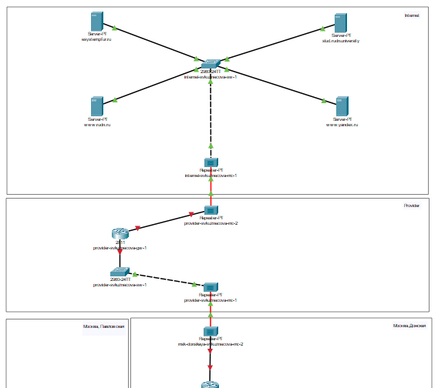

Изменение схемы

В физической рабочей области добавим здание провайдера и здание, имитирующее расположение серверов модельного Интернета. Присвоим им соответствующие названия.

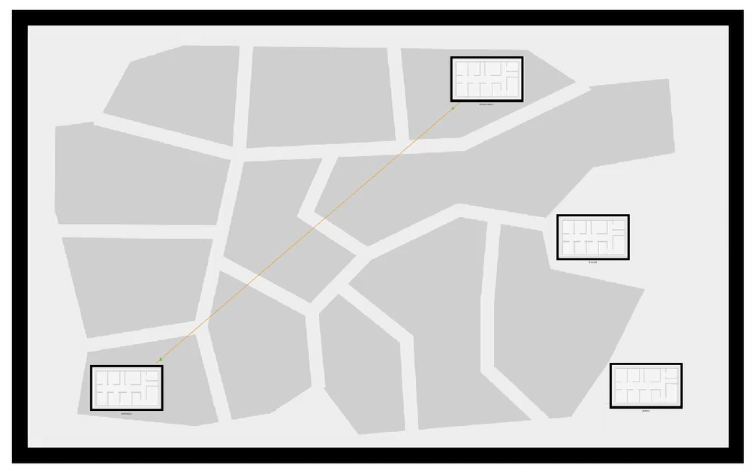

Здание провайдера и здание интернета

Перенесём из сети «Донская» оборудование провайдера и модельной сети Интернета в соответствующие здания.

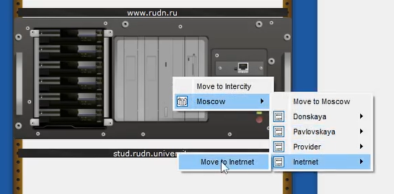

Оборудование провайдера и оборудование интернета

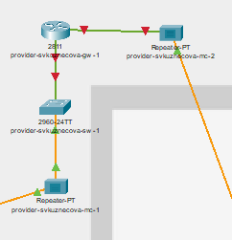

Провайдер

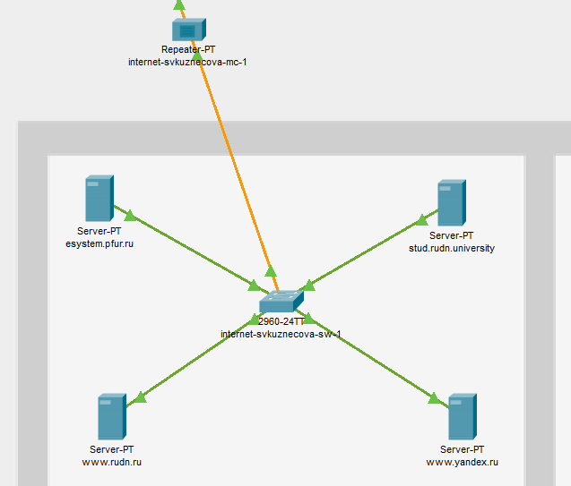

Интернет

На медиаконвертерах заменим имеющиеся модули на PT-REPEATER-NM-1FFE и PT-REPEATER-NM-1CFE для подключения витой пары по технологии Fast Ethernet и оптоволокна соответственно.

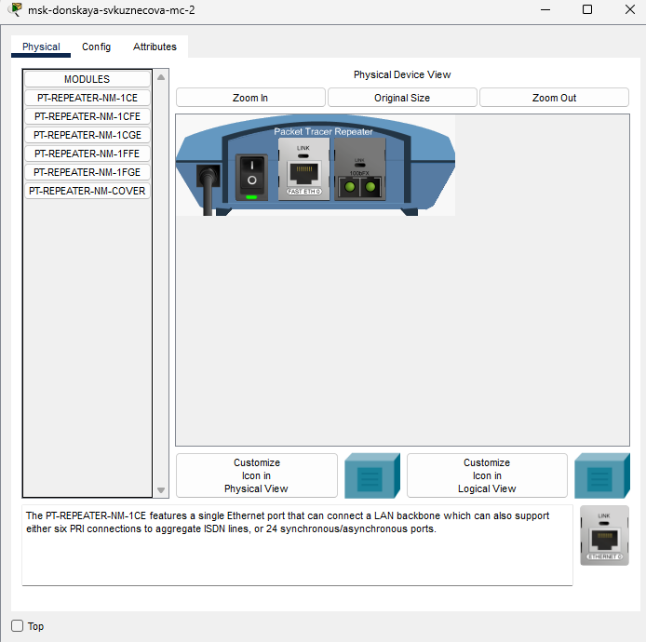

Замена модулей

Пропишем IP-адреса серверам согласно таблице в лабораторной работе.

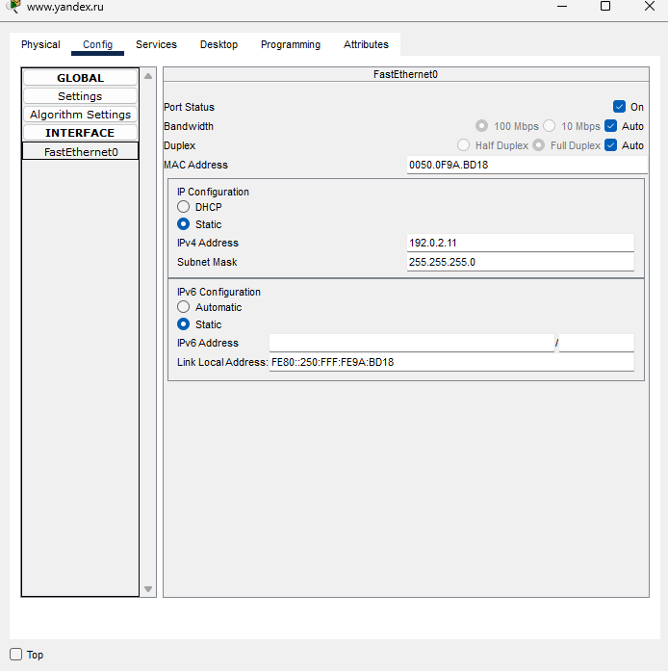

IP-адреса

После чего пропишем сведения о серверах на DNS-сервере сети «Донская».

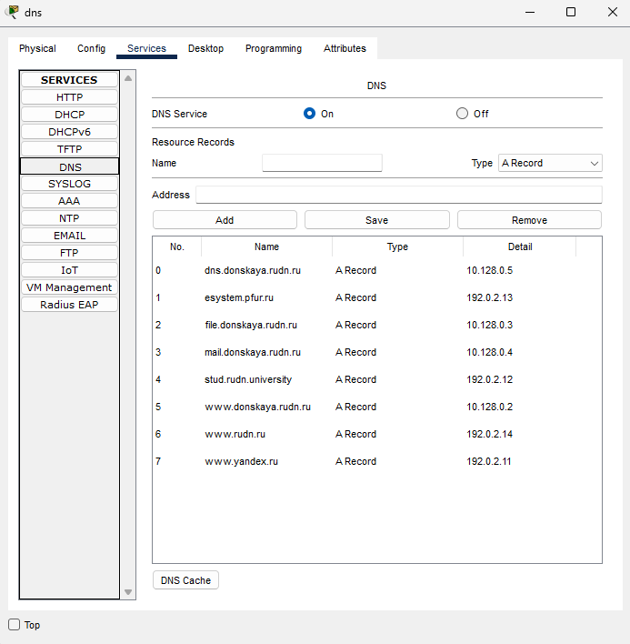

Сведения о серверах

# Выводы

В ходе выполнения лабораторной работы мы освоили настройку прав доступа пользователей к ресурсам сети.

# Ответы на контрольные вопросы

1. Что такое Network Address Translation (NAT)?

* Network Address Translation (NAT) — механизм преобразования IP-адресов транзитных пакетов.

1. Как определить, находится ли узел сети за NAT? • Просмотр сетевой конфигурации: если узел имеет локальный IP-адрес из диапазона 192.168.x.x, 10.x.x.x или 172.16.x.x, вероятно, он находится за NAT. • Проверка маршрутизации: при использовании traceroute (tracert в Windows) можно увидеть IP-адреса маршрута. Если он проходит через общедоступные IP-адреса, узел, скорее всего, за NAT. • Проверка портов: если администратор сети настроил порты NAT для перенаправления трафика на устройства внутри локальной сети, подключение к определенному порту на общедоступном IP- адресе может указывать на использование NAT. • Использование онлайн-инструментов: некоторые онлайн-сервисы могут анализировать IP-адрес узла и определить, используется ли NAT.
2. Какое оборудование отвечает за преобразование адреса методом NAT?

* Оборудование, отвечающее за преобразование адресов методом NAT, включает в себя маршрутизаторы (роутеры), межсетевые экраны (firewalls) и прокси-серверы.

1. В чём отличие статического, динамического и перегруженного NAT? • Статический NAT (SNAT): каждый локальный IP-адрес отображается на соответствующий общедоступный IP-адрес. • Динамический NAT (DNAT): локальные IP-адреса отображаются на общедоступные IP-адреса из пула, с временным выделением адресов. • NAT с перегрузкой (Overloaded NAT или PAT): в этом случае, помимо изменения IP-адресов, также происходит изменение портов, позволяя множеству устройств использовать один общедоступный IP-адрес.
2. Охарактеризуйте типы NAT. • Cтатический NAT (Static NAT, SNAT) — осуществляет преобразование адресов по принципу 1:1 (в частности, один локальный IP-адрес преобразуется во внешний адрес, выделенный, например, провайдером); • Динамический NAT (Dynamic NAT, DNAT) — осуществляет преобразование адресов по принципу 1:N (например, один адрес устройства локальной сети преобразуется в один из адресов диапазона внешних адресов); • NAT Overload (или NAT Masquerading, или Port Address Translation, PAT) — осуществляет преобразование адресов по принципу N:1 (например, адреса группы устройств локальной подсети преобразуются в один внешний адрес, при этом дополнительно используется механизм адресации через номера портов).